УТВЕРЖДЕН

А.В. ХХХХХ-ХХХХХ-Х

Змейка

Техническое задание

А.В. ХХХХХ-ХХХХХ-Х

Электронный документ

Листов 8

2021

ЛИСТ УТВЕРЖДЕНИЯ

СОГЛАСОВАНО УТВЕРЖДЕНО

Преподаватель Преподаватель

Снегирёва О.В Снегирёва О.В

13.05.2021г. 13.05.2021г.

Змейка

Техническое задание

Лист утверждения

А.В. ХХХХХ-ХХХХХ-Х

Электронный документ

СОГЛАСОВАНО Представитель предприятия

разработчика

Преподаватель Студент

Снегирёва О.В Аброскин М.И.

13.05.2021г. 13.05.2021г.

2021

содержание

Введение 4

1 Основания для разработки 4

2 Назначение разработки 4

3 Требования к программе или программному изделию 4

3.1 Требования к функциональным характеристикам 4

3.2 Требования к надежности 5

3.3 Условия эксплуатации 5

3.4 Требования к составу и параметрам технических средств 5

3.5 Требования к информационной и программной совместимости 6

3.6 Требования к маркировке и упаковке 6

3.7 Требования к транспортированию и хранению 6

3.8 Специальные требования 6

4 Требования к программной документации 6

5 Технико-экономические показатели 7

6 Стадии и этапы разработки 7

7 Порядок контроля и приемки 8

Приложения 9

**ВВЕДЕНИЕ**

Наименование программы – игра «Змейка». Игра «Змейка» предназначена для досуга пользователя.

**1 ОСНОВАНИЕ ДЛЯ РАЗРАБОТКИ**

Основанием для разработки данной программы является то, что была поставлена задача разработать игру на языке javascript. Наименование темы разработки «Змейка на javascript».

**2 НАЗНАЧЕНИЕ РАЗРАБОТКИ**

**2.1 Функциональное назначение**

Данная разработка предназначена для того чтобы пользователь мог играть в «Змейку» в браузере компьютера.

**2.2 Эксплуатационное назначение**

Программа не требует определенных прав и может быть запущена любым пользователем в любое время из браузера персонального компьютера.

**3 ТРЕБОВАНИЯ К ПРОГРАММЕ ИЛИ ПРОГРАММНОМУ ИЗДЕЛИЮ**

**3.1 Требования к функциональным характеристикам**

После запуска программы происходит вывод окна, с кнопкой начать игру. После этого открывается непосредственно поле игры, где будут происходить все действия игрока. На экране выведено окно с полем для змейки, в заголовке поля обозначен счет игрока, отслеживаемый в режиме реального времени. Все управление осуществляется на стрелочных кнопках.

**3.2 Требования к надежности**

Вероятность безотказной работы программы должна составлять не менее 99,99% при условии исправности сети. Поскольку данная программа не связана с базой данных никаких дополнительных действий по обеспечению устойчивого функционированию программы не требуется. Отказы из-за некорректных действий пользователя невозможны.

**3.3 Условия эксплуатации**

Программа запускается на компьютере пользователя в браузере. Специальные климатические условия не требуются. Программа не требует проведения каких-либо видов обслуживания. Программу использует один пользователь «Игрок». От пользователя не требуются дополнительные навыки или квалификации.

**3.4 Требования к составу и параметрам технических средств**

Состав технических средств:

Компьютер пользователя, включающий в себя:

* процессор x86 с тактовой частотой, не менее 1,5 ГГц;
* оперативную память объемом, не менее 2 Гб;

видеокарту, монитор, клавиатура.

**3.5 Требования к информационной и программной совместимости**

Приложение использует ресурсы сети Internet – на компьютере пользователя должен быть установлен современный браузер.

**3.6 Требования к маркировке и упаковке**

Программа передается на физическом носителе в виде архива. Специальных требований к маркировке не предъявляется.

**3.7 Требования к транспортированию и хранению**

Специальных требований не предъявляется.

**3.8 Специальные требования**

Программа должна обеспечивать взаимодействие с пользователем посредством интерактивных веб-страниц, разработанных согласно требованиям преподавателя.

**4 ТРЕБОВАНИЯ К ПРОГРАММНОЙ ДОКУМЕНТАЦИИ**

Предварительный состав программной документации:

- техническое задание (включает описание применения);

- руководство пользователя.

**5 ТЕХНИКО-ЭКОНОМИЧЕСКИЕ ПОКАЗАТЕЛИ**

Программа пригодна для режима игры, предназначенной для одного игрока. Функциональность совпадает с аналогами. Экономический эффект не предусмотрен.

**6 СТАДИИ И ЭТАПЫ РАЗРАБОТКИ**

Разработка должна быть проведена в две стадии:

1. техническое задание;

2. технический (и рабочий) проекты.

На стадии «Техническое задание» должен быть выполнен этап разработки, согласования и утверждения настоящего технического задания.

На стадии «Технический (и рабочий) проект» должны быть выполнены перечисленные ниже этапы работ:

• разработка программы;

• разработка программной документации;

• испытания программы.

Содержание работ по этапам.

На этапе разработки технического задания должны быть выполнены перечисленные ниже работы:

• постановка задачи;

• определение и уточнение требований к техническим средствам;

• определение требований к программе;

• определение стадий, этапов и сроков разработки программы и документации на нее;

• согласование и утверждение технического задания.

На этапе разработки программы должна быть выполнена работа по программированию (кодированию) и отладке программы.

На этапе разработки программной документации должна быть выполнена разработка программных документов в соответствии с требованиями ГОСТ.

На этапе испытаний программы должны быть выполнены перечисленные ниже виды работ:

• проведение приемо-сдаточных испытаний;

• корректировка программы и программной документации по результатам испытаний.

На этапе подготовки и передачи программы должна быть выполнена работа по подготовке и передаче программы и программной документации в эксплуатацию.

**7 ПОРЯДОК КОНТРОЛЯ И ПРИЕМКИ**

Приемосдаточные испытания программы должны проводиться согласно разработанной исполнителем и согласованной заказчиком «Программы и методики испытаний».

Ход проведения приемо-сдаточных испытаний заказчик и исполнитель документируют в протоколе испытаний.

На основании протокола испытаний исполнитель совместно с заказчиком подписывают акт приемки-сдачи программы в эксплуатацию.

**ПРИЛОЖЕНИЯ**

Приложение 1

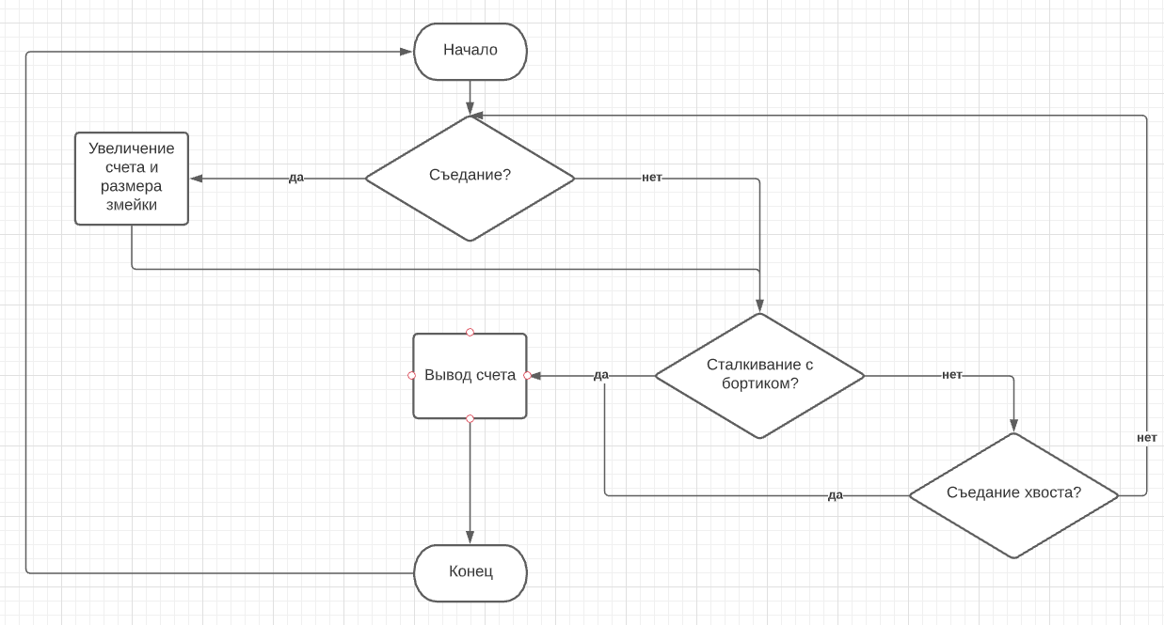

Рисунок 1 – Блок-схема «Ход компьютера»